ГОСТ 1598-96

УДК 666.762.16 : 669.162.2 (083.74) : 006.354 Группа И22

МЕЖГОСУДАРСТВЕННЫЙ СОВЕТ ПО СТАНДАРТИЗАЦИИ, МЕТРОЛОГИИ И СЕРТИФИКАЦИИ

МЕЖГОСУДАРСТВЕННЫЙ СТАНДАРТ

ИЗДЕЛИЯ ОГНЕУПОРНЫЕ ШАМОТНЫЕ ДЛЯ КЛАДКИ ДОМЕННЫХ ПЕЧЕЙ

Технические условия

Fireclay refractory products for blast furnaces. Specifications

Дата введения 2000—07—01
МКС 81.080
ОКП 15 7000
Предисловие

1 РАЗРАБОТАН Украинским Государственным научно-исследовательским институтом огнеупоров (УкрНИИО)

ВНЕСЕН Государственным комитетом Украины по стандартизации, метрологии и сертификации

2 ПРИНЯТ Межгосударственным Советом по стандартизации, метрологии и сертификации (протокол № 10 от 03.10.96)

За принятие проголосовали:

Наименование государства | Наименование национального органа по стандартизации
Азербайджанская Республика | Азгосстандарт
Республика Беларусь | Госстандарт Беларуси
Республика Казахстан | Госстандарт Республики Казахстан
Республика Молдова | Молдовастандарт
Российская Федерация | Госстандарт России
Республика Таджикистан | Таджикгосстандарт
Туркменистан | Главная государственная инспекция Туркменистана
Республика Узбекистан | Узгосстандарт
Украина | Госстандарт Украины

3 Приложение А представляет собой полный аутентичный текст международного стандарта ИСО 5019-1—84 «Изделия огнеупорные. Размеры. Часть 1. Прямоугольный кирпич»

4 Постановлением Государственного комитета Российской Федерации по стандартизации и метрологии от 15 декабря 1999 г. № 513-ст межгосударственный стандарт ГОСТ 1598—96 введен в действие непосредственно в качестве государственного стандарта Российской Федерации с 1 июля 2000 г.

5 ВЗАМЕН ГОСТ 1598-75

1 Область применения

Настоящий стандарт распространяется на огнеупорные шамотные изделия для кладки горна, заплечиков, распара, шахты и колошника доменных печей.

2 Нормативные ссылки

В настоящем стандарте использованы ссылки на следующие стандарты:
ГОСТ 166—89 Штангенциркули. Технические условия
ГОСТ 427—75 Линейки измерительные металлические. Технические условия
ГОСТ 2409—95 Материалы и изделия огнеупорные. Метод определения водопоглощения, кажущейся плотности, открытой и общей пористости
ГОСТ 2642.0—86 Огнеупоры и огнеупорное сырье. Общие требования к методам анализа
ГОСТ 2642.4—97 Огнеупоры и огнеупорное сырье. Методы определения окиси алюминия
ГОСТ 2642.5—97 Огнеупоры и огнеупорное сырье. Методы определения окиси железа
ГОСТ 4069—69 Изделия и материалы огнеупорные- Метод определения огнеупорности
ГОСТ 4070—83 Огнеупоры. Метод определения температуры деформации под нагрузкой
ГОСТ 4071.1—94 (ИСО 10059-1—92) Изделия огнеупорные с общей пористостью менее 45%. Метод определения предела прочности при сжатии при комнатной температуре
ГОСТ 5402—81 Изделия огнеупорные. Метод определения дополнительной линейной усадки или роста
ГОСТ 7933—89 Картон коробочный. Технические условия
ГОСТ 8179—98 (ИСО 5022—79) Изделия огнеупорные. Правила приемки
ГОСТ 8828—89 Бумага двухслойная упаковочная. Общие технические условия
ГОСТ 9078—84 Поддоны плоские. Общие технические условия
ГОСТ 10905—86 Плиты поверочные и разметочные. Технические условия
ГОСТ 15136—78 Изделия огнеупорные. Метод определения глубины отбитости углов и ребер
ГОСТ 24597—81 Пакеты тарно-штучных грузов. Основные параметры и размеры
ГОСТ 24717—94 Огнеупоры и сырье огнеупорное. Маркировка, упаковка, хранение и транспортирование
ГОСТ 25706—83 Лупы. Типы, основные параметры. Общие технические требования
ГОСТ 25714—83 Контроль неразрушающий. Акустический звуковой метод определения открытой пористости, кажущейся плотности, плотности и предела прочности при сжатии огнеупорных изделий

3 Марки

3.1 В зависимости от физико-химических свойств изделия подразделяют на марки, указанные в таблице 1.

Таблица 1— Характеристика и применение изделий

Марка изделия | Характеристика | Применение
ШПД-43 | Изделия шамотные плотные доменные с массовой долей Al₂O₃ не менее 43 % | Для кладки горна, заплечиков, распара и охлаждаемой части шахты доменных печей объемом 2700 м³ и более
ШПД-41 | Изделия шамотные плотные доменные с массовой долей Аl₂О₃ не менее 41 % | Для кладки горна всех доменных печей, заплечиков, распара и охлаждаемой части шахты доменных печей объемом 1719 м³ и более
ШПД-39 | Изделия шамотные плотные доменные с массовой долей Аl₂О₃ не менее 39 % | Для кладки заплечиков, распара и охлаждаемой части шахты доменных печей объемом менее 1719 м³, неохлаждаемой части шахты и колошника всех доменных печей

4 Форма и размеры

4.1 Форма и размеры изделий должны соответствовать требованиям, указанным на рисунках 1—3, в таблицах 2—4 и приложении А.
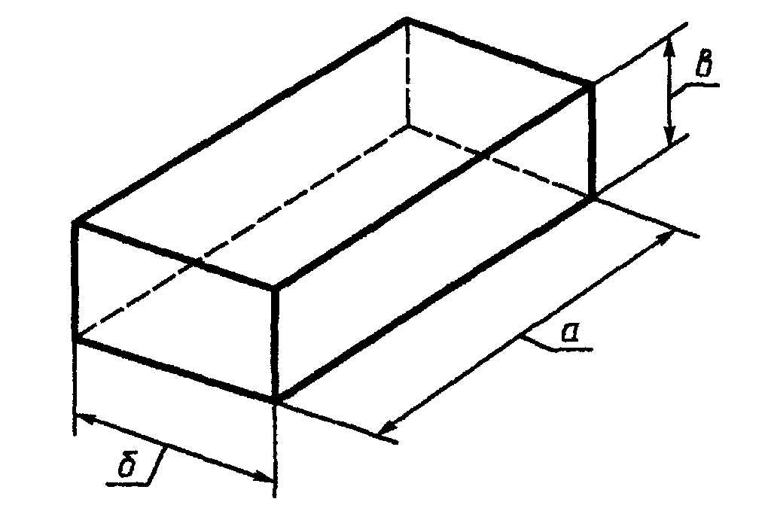
Рисунок 1 — Прямой кирпич

Таблица 2— Размеры прямого кирпича
В миллиметрах
Номер изделия | 0 | 6 | в
1 | 230 | 150 | 75
2 | 345 | 150 | 75
3 | 230 | 115 | 75
4 | 345 | 115 | 75
5 | 230 | 150 | 150
6 | 345 | 150 | 150
7 | 230 | 150 | 90

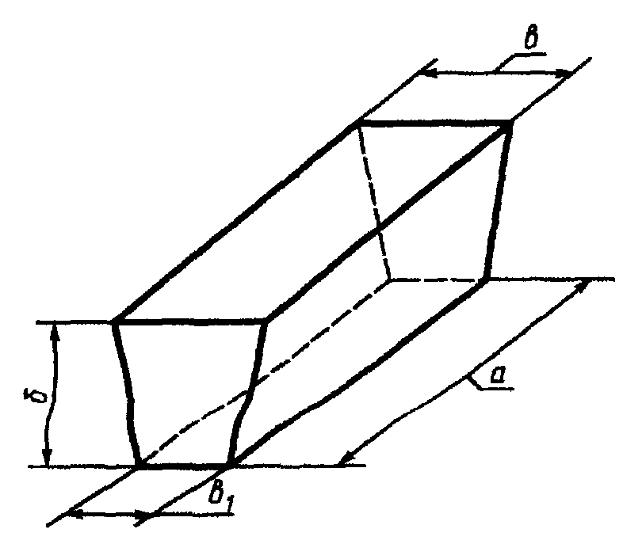
Рисунок 2 — Ребровый клин

Таблица 3— Размеры ребрового клина
В миллиметрах
Номер изделия | а | б | в | в₁
8 | 230 | 150 | 109 | 62

Таблица 4— Размеры трапецеидального кирпича
В миллиметрах
Номер изделия | а | б | б₁ | в
9 | 230 | 150 | 135 | 75
10 | 345 | 150 | 125 | 75
11 | 230 | 150 | 120 | 75
12 | 345 | 150 | 110 | 75

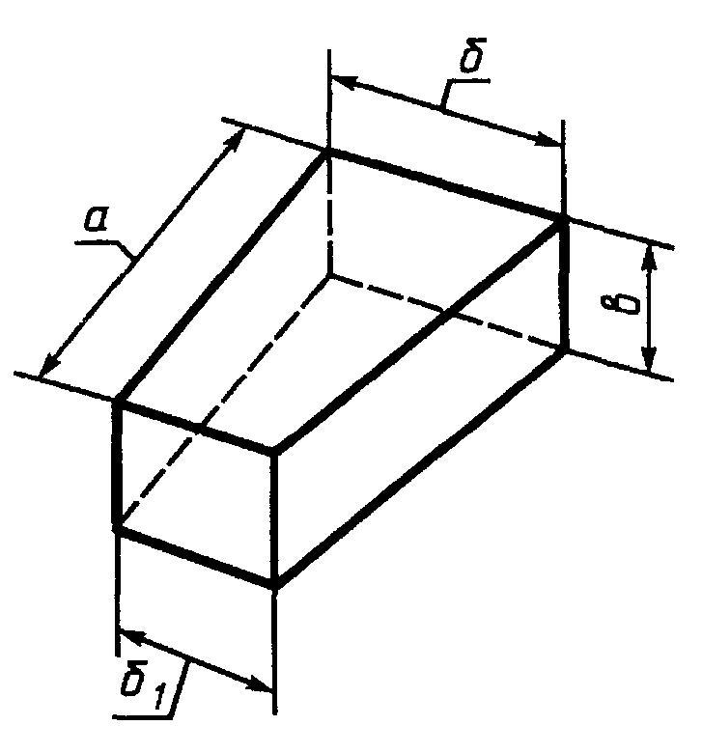
Рисунок 3 — Трапецеидальный кирпич

4.2 Изделия изготовляют шлифованными и нешлифованными.
Размеры шлифованных изделий марок ШПД-43 и ШПД-41 номеров 1, 2, 9, 10 устанавливают следующие, мм:
ширина б — 149;
ширина б₁ — 124 и 134;
толщина в — 74.
Для кладки верхней части горна выше уровня шлаковой летки доменных печей объемом более 1033 м³ допускается применять 50 % нешлифованных изделий марок ШПД-43 и ШПД-41 номеров 1, 2, 9,10. Для кладки горна доменных печей объемом 1033 м³ и менее применяют нешлифованные изделия марки ШПД-41.
4.3 Объем и масса изделий приведены в приложении Б.
4.4 Предельные отклонения по размерам изделий не должны превышать указанных в таблице 5.
Таблица 5— Предельные отклонения по размерам шамотных изделий
В миллиметрах
 | Предельные отклонения для изделий марок
 | ШПД-43, ШПД-41 |  |  |  | ШПД-39
 | Номер изделия
Размер изделия | 1, 2, 9, 10 |  | 5, 6 | 7, 8 | 1, 2, 3, 4, 9, 10, 11, 12
 | шлифованные | нешлифованные | шлифованные |  | нешлифованные
Длина а:
горна | ±1,0 | — | ±2,0 | ±1,0 | —
остальных мест кладки при длине изделия:
230 | — | ±2,0 | — | — | ±2,0
345 | — | ±3,0 | — | — | ±3,0
Ширина б, б₁ | ±2,0 | ±2,0 | ±0,5 | ±2,0 | ±2,0
Толщина в, в₁
горна | ±0,5 | — | ±0,5 | ±0,5 | —
остальных мест кладки | — | ± 1,0 | — | — | ± 1,0

4.5 Для шлифованных изделий всех номеров марок ШПД-43 и ШПД-41 отклонения по длине и толщине, а для номеров 5, 6 еще и по ширине должны быть только в одну сторону (например плюс по толщине и минус по длине или плюс по толщине и плюс по длине).
4.6 Дополнительные формы и размеры изделий, а также предельные отклонения по размерам допускается устанавливать по соглашению сторон.

5 Технические требования

5.1 По физико-химическим показателям и внешнему виду изделия должны соответствовать требованиям, указанным в таблице 6.

Таблица 6 — Требования к шамотным изделиям
Наименование показателя | Значение для изделий марки
 | ШПД-43 | ШПД-41 | ШПД-39
Массовая доля, %:
Аl₂О₃, не менее | 43 | 41 | 39
Fе₂O₃, не более | 1,5 | 1,5 | 1,5
Огнеупорность, °С, не ниже | 1750 | 1750 | 1750
Температура начала размягчения, °С, не ниже | 1530 | 1500 | 1440
Дополнительная линейная усадка при температуре 1450 °С, %, не более | 0,2 | 0,2 | 0,3
Пористость открытая, %, не более | 12 | 12 | 16
Предел прочности при сжатии, Н/мм², не менее, для изделий номеров:
5, 6, 7, 8 | 40 | 40 | ⎯
остальных | 70 | 70 | 50
Кривизна, мм, не более, изделий для:
горна | 0,5 | 0,5 | ⎯
остальных мест | 1,0 | 1,0 | 1,5
Отбитость углов и ребер при общей длине отбитостей не более 15 мм на одно ребро, глубиной, мм, не более | 5 | 5 | 5
Отдельные выплавки диаметром более 3 мм | Не допускаются
Трещины шириной более 0,5 мм и длиной более 15 мм | Тоже

5.2 Изделия в изломе должны иметь однородное строение без пустот и расслоений, зерна не должны выкрашиваться.
5.3 Требования к внешнему виду изделий допускается устанавливать по соглашению сторон.

6 Правила приемки

6.1 Правила приемки — по ГОСТ 8179 со следующими дополнениями: массу партии устанавливают не более 150 т, для приемки изделий применяют план контроля номер 2.
6.2 При проверке соответствия качества изделий требованиям настоящего стандарта проводят приемосдаточные испытания в соответствии с требованиями таблицы 7.

Таблица 7— Периодичность отбора образцов и проб для проведения испытаний
Наименование показателя | Периодичность отбора образцов и проб
Внешний вид и размеры | От каждой партии
Строение в изломе | То же
Массовая доля Аl₂O₃ и Fе₂О₃ | От каждой пятой партии
Огнеупорность | То же
Температура начала размягчения | »
Дополнительная линейная усадка | От каждой партии
Пористость открытая | То же
Предел прочности при сжатии | »

7 Методы испытаний

7.1 Массовую долю Аl₂O₃ и Fе₂О₃ определяют по ГОСТ 2642.0, ГОСТ 2642.4 и ГОСТ 2642.5 или другими методами анализа, обеспечивающими требуемую точность определения. При возникновении разногласий в оценке качества изделий определения производят по ГОСТ 2642.4 и ГОСТ 2642.5 (контрольные методы).
7.2 Огнеупорность определяют по ГОСТ 4069.
7.3 Температуру начала размягчения определяют по ГОСТ 4070.
7.4 Дополнительную линейную усадку определяют по ГОСТ 5402.
7.5 Пористость открытую определяют по ГОСТ 2409 или ГОСТ 25714. Контрольный метод — по ГОСТ 2409.
7.6 Предел прочности при сжатии определяют по ГОСТ 4071.1 или ГОСТ 25714. Контрольный метод — по ГОСТ 4071.1.
7.7 Определение открытой пористости и предела прочности при сжатии по ГОСТ 25714 проводят на удвоенном количестве образцов.
7.8 Размеры изделий определяют металлической линейкой по ГОСТ 427 с ценой деления шкалы 1 мм, штангенциркулем по ГОСТ 166 или соответствующими шаблонами, обеспечивающими заданную точность измерения. Размеры изделий (длину, ширину, толщину) определяют посередине каждой грани. За результат измерения принимают среднее значение.
7.9 Кривизну изделий определяют на поверочной плите по ГОСТ 10905 или аттестованной металлической плите, удовлетворяющей требованиям ГОСТ 10905, при помощи щупа-шаблона шириной 10 мм и толщиной, превышающей на 0,1 мм установленную норму кривизны. Щуп не должен входить в зазор между плитой и изделием. При определении кривизны изделие слегка прижимают к плите и вводят щуп в зазор скольжением по плите без применения усилий.
7.10 Глубину отбитости углов и ребер определяют по ГОСТ 15136.
7.11 Диаметр выплавки измеряют металлической линейкой по ГОСТ 427 с ценой деления шкалы 1 мм по впадине, образуемой выплавкой, в месте максимальной ширины.
7.12 Ширину трещины определяют в месте ее максимального размера при помощи измерительной лупы по ГОСТ 25706. Лупу располагают таким образом, чтобы ее шкала была перпендикулярна трещине. Между шкалой и поверхностью изделия помещают полоску белой бумаги, которую располагают вдоль шкалы вплотную к ее делениям. Длину трещин измеряют металлической линейкой по ГОСТ 427 с ценой деления шкалы 1 мм.
7.13 Строение изделий в изломе определяют визуально.

8 Маркировка, упаковка, транспортирование и хранение

8.1 Маркировку, упаковку, транспортирование и хранение изделий производят по ГОСТ 24717 со следующими дополнениями.
8.1.1 При маркировке шлифованных изделий марок ШПД-43 и ШПД-41 на боковой поверхности пакета и на упаковочном материале дополнительно наносят несмываемой краской знак отклонения размера для номеров:
1, 2, 9, 10 — по длине (Д) и толщине (Т);
5, 6 —по толщине (Ш) и толщине (Т);
7, 8 — по толщине (Т).
Например: шлифованное изделие номер 2 с минусовым отклонением по длине и плюсовым отклонением по толщине маркируют «—Д + Т»; изделие номер 5 с минусовым отклонением по ширине и плюсовым отклонением по толщине маркируют «—Ш + Т»; изделие номер 7 с плюсовым отклонением по толщине маркируют «+ Т».
8.1.2 Упаковка изделий производится в транспортные пакеты по ГОСТ 24597. Каждый пакет изделий марок ШПД-43 и ШПД-41 дополнительно упаковывают в чехлы из картона по ГОСТ 7933 или плотную водонепроницаемую бумагу по ГОСТ 8828. Габаритные размеры поддона — по ГОСТ 9078.
По соглашению изготовителя с потребителем допускается упаковка изделий в пакеты на поддонах с обязательной сплошной защитой наружных углов и ребер картоном или плотной бумагой.
8.2 Упаковку, транспортирование и хранение изделий допускается осуществлять по соглашению сторон при условии гарантии сохранения эксплуатационных качеств продукции.

ПРИЛОЖЕНИЕ А
(обязательное)

Размеры прямоугольного кирпича (ИСО 5019-1—84)
Введение

В настоящем стандарте приведены размеры огнеупорных изделий, применяемых при футеровке печей, наиболее употребляемые во многих странах. Данный перечень размеров нельзя считать полным.

Примечание— Размеры кирпича, изготовляемого в Северной Америке, очень близки к тем, которые приведены в таблице.

А.1 Объем и область применения
А.1.1 Эта часть ИСО 5019 устанавливает размеры двух серий прямоугольного огнеупорного кирпича.
А.1.2 Эти две серии кирпича могут применяться вместе с сериями сводового кирпича, размеры которого приведены в ИСО 5019-2.
А.2 Ссылка
ИСО 5019-2. Изделия огнеупорные. Размеры. Часть 2. Сводовый кирпич.
А.3 Размеры прямоугольного огнеупорного кирпича
А.3.1 Интервал размеров прямоугольного огнеупорного кирпича приведен в таблице.
А.3.2 Предпочтительно применять серию кирпича 76 мм.
А.4 Допускаемые отклонения
А.4.1 Допускаемые отклонения размеров, приведенных в таблице, должны быть согласованы между поставщиком и потребителем.

Таблица А.1— Размеры прямоугольного огнеупорного кирпича (прямой, лещадка, плитка)
В миллиметрах
Тип кирпича | Серия 64 мм | Серия 76 мм
Прямоугольный¹  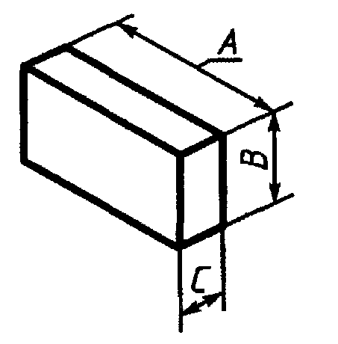 | А х В х С²  230 х 114 х 64  230 х 172 х 64  345 х 114 х 64 | А х В х С  230 х 114 х 76  230 х 172 х 76  345 х 114 х 76
Лещадка  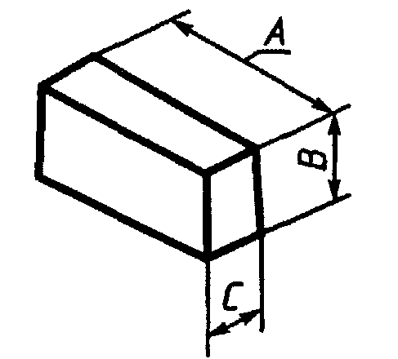 | Ах В х С  230 х 114 х 32 | А х В х С  230 х 114 х 38
Плитка  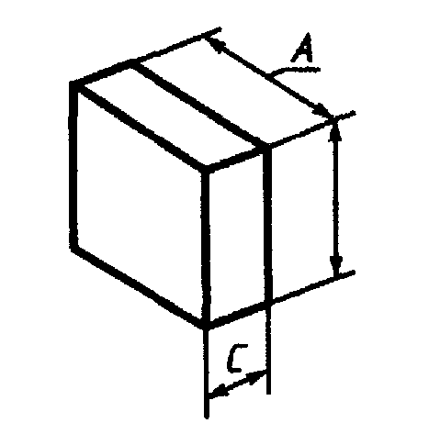 | А х В х С  230 х 230 х 64 | А х В х С  230 х 230 х 76
¹ В Северной Америке «прямоугольный»известен как «прямой».
² Буквы, обозначающие размеры, относятся только к чертежам данной таблицы.

ПРИЛОЖЕНИЕ Б
(справочное)

Объем и масса изделий
Таблица Б.1
Номер изделия | Объем изделия, см³ | Масса изделия, кг, марок
 |  | ШЦД-43 | ШПД-41 | ШПД-39
1 | 2588 | 6,1 | 6,0 | 5,8
2 | 3881 | 9,1 | 9,0 | 8,8
3 | 1984 | — | — | 4,5
4 | 2976 | — | — | 6,7
5 | 5176 | 12,2 | 12,1 | —
6 | 7762 | 18,2 | 18,1 | —
7 | 3105 | 7,3 | 7,2 | —
8 | 2949 | 6,9 | 6,8 | —
9 | 2458 | 5,8 | 5,7 | 3,5
10 | 3558 | 8,4 | 8,3 | 8,0
11 | 2329 | — | — | 5,3
12 | 3364 | — | — | 7,6
Примечание — Средняя кажущаяся плотность для расчета массы изделий марок: ШПД-43 — 2,35 г/см³, ШПД-41 - 2,33 г/см³, ШПД-39 - 2,26 г/см³.

Ключевые слова: огнеупорные шамотные изделия, доменная печь

Содержание

1 Область применения
2 Нормативные ссылки
3 Марки
4 Форма и размеры
5 Технические требования
6 Правила приемки
7 Методы испытаний
8 Маркировка, упаковка, транспортирование и хранение
Приложение А Размеры прямоугольного кирпича (ИСО 5019-1—84)
Приложение Б Объем и масса изделий

